
ВИКОНАВЧИЙ КОМІТЕТ
ЗВЯГЕЛЬСЬКОЇ МІСЬКОЇ РАДИ
РІШЕННЯ
__________ №_____

Про встановлення меморіальних дощок
на честь Радченка Д.В., Філіна А.В.,
Вітренка В.В. та Неука В.І.

Керуючись підпунктом 1 пункту а, підпунктом 10 пункту б статті 32, статтею 40 Закону України «Про місцеве самоврядування в Україні», пунктом 1 частини другої статті 6 Закону України «Про охорону культурної спадщини», рішенням міської ради від 25.07.2024 № 1259
«Про затвердження Положення про порядок виготовлення, встановлення та демонтажу меморіальних / інформаційних дощок у Звягельській міській територіальній громаді», враховуючи звернення приватного підприємства «Меблева фабрика «МІРТ» (генеральний директор Олександр Ющенко), Звягельського краєзнавчого музею та управління освіти і науки Звягельської міської ради, протоколи засідання комісії з питань топоніміки і охорони культурної спадщини при виконавчому комітеті міської ради
від 14.04.2026 № 2 та від 30.04.2026 № 3, виконавчий комітет міської ради

ВИРІШИВ:

- Встановити за благодійні кошти меморіальні дошки на честь загиблих захисників України, військовослужбовців Збройних Сил України: Радченка Дмитра Валентиновича та Філіна Артема Володимировича
на фасаді адміністративного приміщення приватного підприємства «Меблева фабрика «МІРТ» за адресою: вул. Лесі Українки 1А, м.Звягель, Житомирська область.
- Встановити за благодійні кошти меморіальні дошки на честь Почесного краєзнавця України Вітренка Валентина Володимировича
та Заслуженого працівника освіти України Неука Василя Івановича
на фасаді приміщення КУ «Центр професійного розвитку педагогічних працівників» Звягельської міської ради за адресою: вул. Київська, 44, м.Звягель, Житомирська область.
- Затвердити ескізи та тексти написів на меморіальних дошках згідно додатків 1, 2, 3 ,4.
- Контроль за виконанням цього рішення покласти на заступника міського голови Борис Н.П.

Міський голова Микола БОРОВЕЦЬ

Додаток 1
до рішення виконавчого комітету міської ради
від _________ №_____

Ескіз та текст напису
на меморіальній дошці на честь Радченка Дмитра Валентиновича

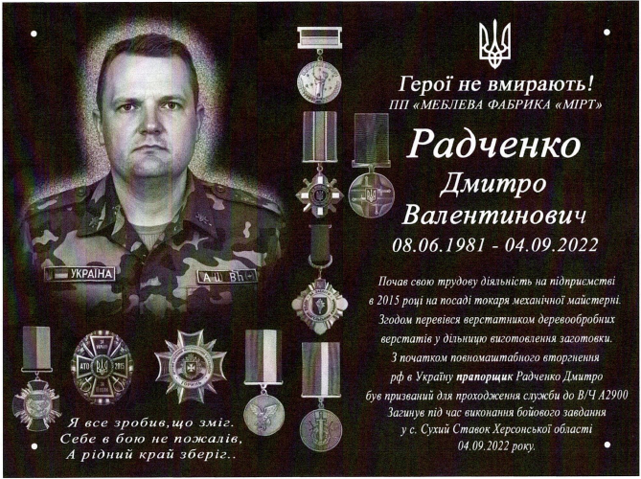

Керуючий справами виконавчого
комітету міської ради Олександр ДОЛЯ

Додаток 2
до рішення виконавчого комітету міської ради
від __________ № ______

Ескіз та текст напису
на меморіальній дошці на честь Філіна Артема Володимировича

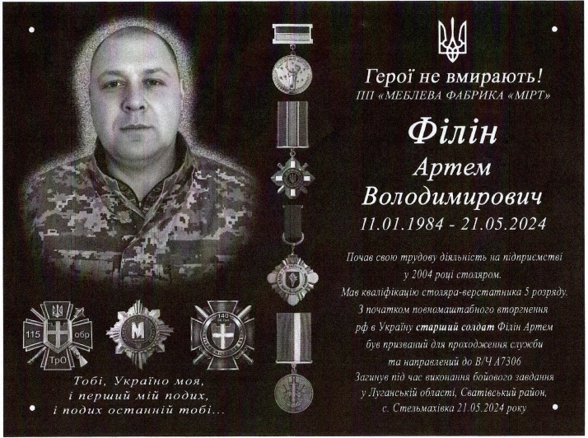

Керуючий справами виконавчого
комітету міської ради Олександр ДОЛЯ

Додаток 3
до рішення виконавчого комітету міської ради
від _________ № _____

Ескіз та текст напису
на меморіальній дошці на честь Вітренка Валентина Володимировича
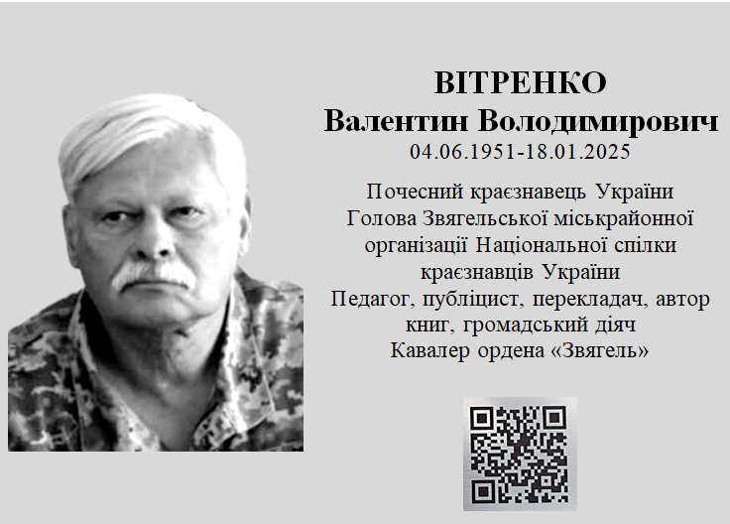

Керуючий справами виконавчого
комітету міської ради Олександр ДОЛЯ

Додаток 4
до рішення виконавчого комітету міської ради
від ___________ № ___

Ескіз та текст напису
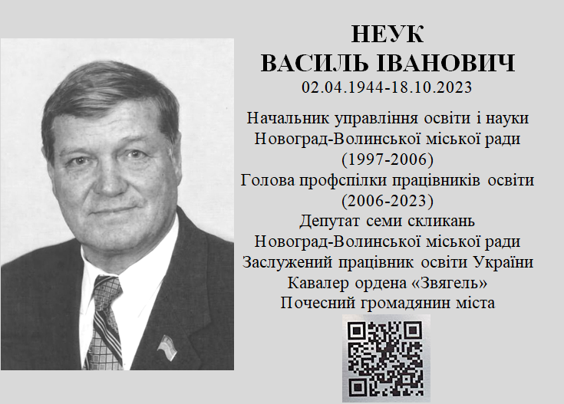
на меморіальній дошці на честь Неука Василя Івановича

Керуючий справами виконавчого
комітету міської ради Олександр ДОЛЯ

